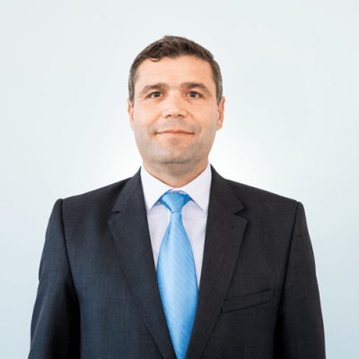
Prof. Univ. Dr. Habil. Florin OPREA

Date de contact:
Email: foprea@uaic.ro
Telefon: 0232.201.447
Birou: Universitatea "Alexandru Ioan Cuza" din Iași, B-dul Carol I, nr. 22, FEAA, C-603
Pagină coordonator: link

Teme propuse:
- Arhitectura şi funcţionalitatea sistemelor financiare publice (alternative, criterii, evaluare, disciplină, studii comparative, bune practici)
- Finanţarea politicilor publice (sectoriale) şi efecte ale acesteia (studii comparative, obiective/ instrumente, evaluare, bune practici etc.)
- Rezilienţă, consolidare şi sustenabilitate bugetară (guvernanţă, constrângeri, vulnerabilităţi, strategii, alternative, instrumente, evaluare, efecte,bune practici etc.)
- Managementul financiar al colectivităţilor locale (autonomie/descentralizare, smart cities/green cities/magnetic cities, bugetare locală, formarea/utilizarea resurselor, studii comparative, bune practici, instrumente etc.)
- Performanţa financiară în sectorul public (studii comparative, sisteme de indicatori/evaluare, analize sectoriale/pe servicii publice etc.)

